ОГАПОУ «Алексеевский колледж»

Руководство пользователя программного обеспечения
«Управление нашей фирмы»



Алексеевка
2025 год
Оглавление
1. ВВЕДЕНИЕ 3
2. НАЗНАЧЕНИЕ 3
3. РАБОТА С РАСШИРЕНИЕМ 3
3.1. Задание на работу 3
3.2. Интеграция с бизнес-приложением 4
3.3. Синхронизация в бизнес-приложении 5
3.4. Документооборот и финансовый результат 6

ВВЕДЕНИЕ

Настоящее руководство пользователя распространяется на 1с предприятии «Управление нашей фирмы». Руководство пользователя содержит технические характеристики, описание программного обеспечения, принципы взаимодействия пользователя с ним предприятием.

НАЗНАЧЕНИЕ

Расширение помогает хранить всю информацию о задачах в одном месте, обеспечивает ведение учета финансовых потоков, что позволяет оптимизировать затраты. Ведет учет работы сотрудников. В расширении осуществляется интеграция с GitLad для организации работы отдела разработки.

РАБОТА С РАСШИРЕНИЕМ

Задание на работу
При создании документа «Задание на работу», он попадает в канбан-доску. Далее задачи по проекту попадают в бэклог проекта (рис 3.1.1). Готовое задание аналитик сохраняет в файле и передает заказчику на утверждение.

Рисунок 3.1.1. Задание на работу
Канбан-доска проекта визуализируется при помощи инструмента — Контакт-центр. На каждый проект создается своя Канбан-доска. На доске видны все задачи, назначенные разным специалистам (рис 3.1.2).
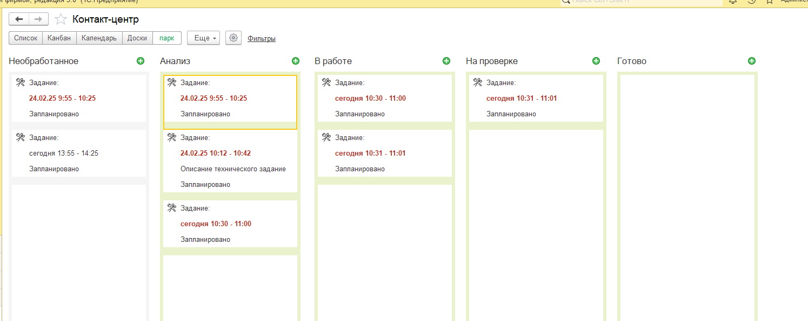
Рисунок 3.1.2. Канбан-доска

Интеграция с бизнес-приложением
После передачи на оценку задача появляется в системе GitLab. Далее идет проверка доступа к проекту. Доска проекта в GitLab соответствует структуре доски в УНФ (рис 3.2.1).
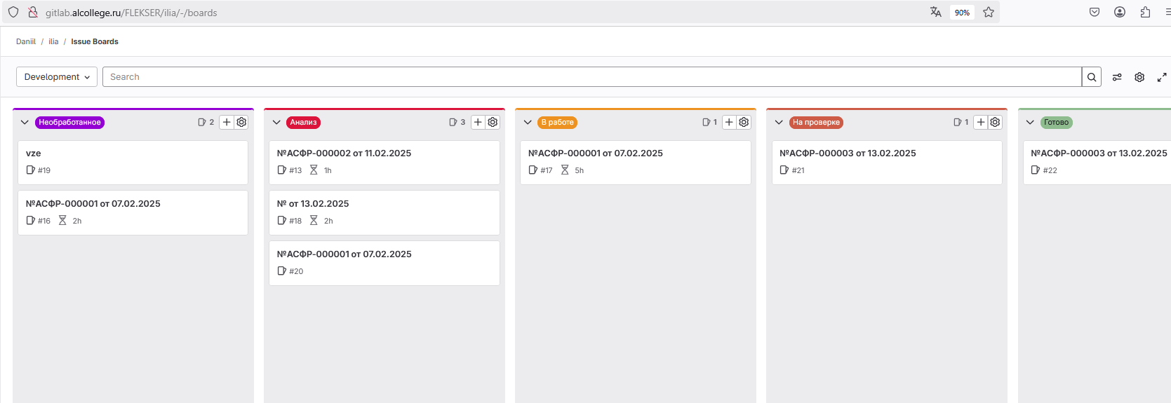
Рисунок 3.2.1. Канбан-доска в GitLab
Когда задача попадает в GitLab руководитель разработки забирает ее на себя (назначает себя ответственным) и выполняет оценку трудоемкости реализации. После проведенной оценки руководитель разработки переносит задачу на конкретного исполнителя.
Когда программист начинает работу по задаче, он передвигает задачу в соответствующую графу и, по мере выполнения задания, фиксирует затраченное время (рис 3.2.2.). Когда задача выполнена, программист переносит ее в графу “К проверке”.
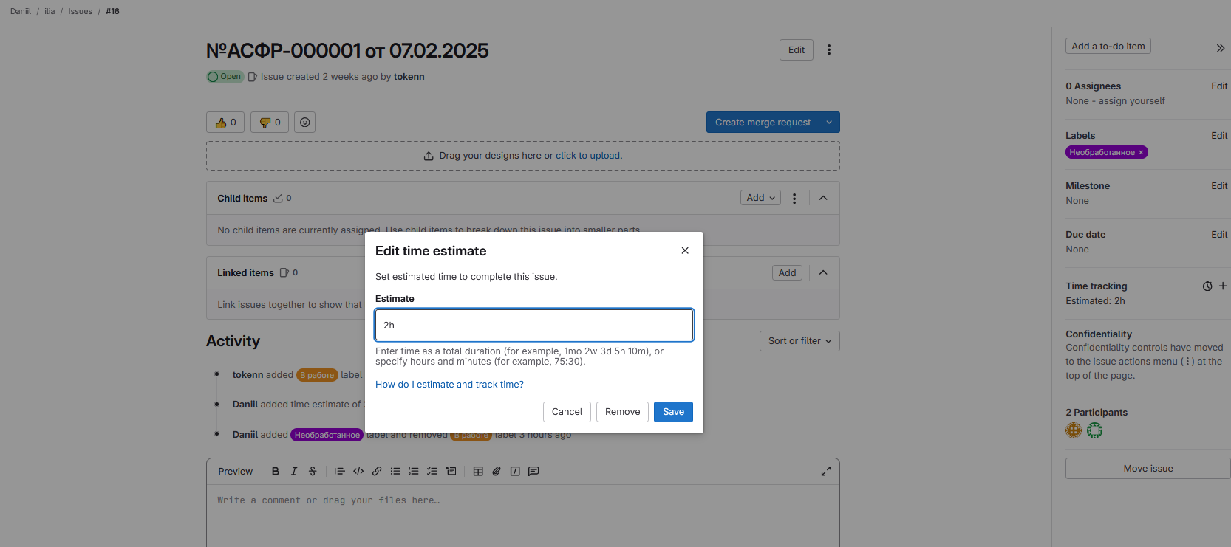
Рисунок 3.2.2. Установка оценки и фактического времени
Изменения в GitLab по задачам переноситься в УНФ:
● изменения исполнителя (по данным GitLab должен устанавливаться соответствующий исполнитель в УНФ);
● оценки трудозатрат;
● фактическое время;
● перемещения по колонкам.

3.3. Синхронизация в бизнес-приложении
Для анализа отклонений оценки, данной руководителем, от фактического времени, затраченного разработчиком, разработан специализированный отчет (рис 3.3.1).
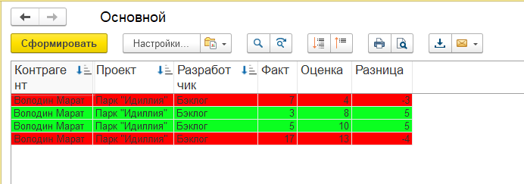
Рисунок 3.3.1 Отчет «План-фактный анализ отклонений оценки трудоемкости от фактической»
Реализован инструмент, который позволяет сформировать необходимые документы за период (рис 3.3.2.). Он позволяет:
● Указан период формирования документов
● Указана номенклатура реализации
● Предварительно можно посмотреть будущий результат формирования (какому клиенту по какому проекту сколько на какую сумму будут выставлены документы)
● Сделана частичная реализация
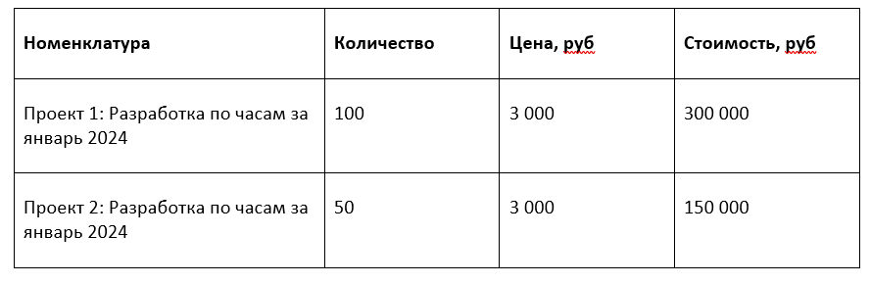

Рисунок 3.3.2. Формирование счета/акта клиенту

Документооборот и финансовый результат
Разработан инструмент, который позволяет начислить зарплату программистам по результатам отработанного месяца и распределить ее по необходимой аналитике (рис 3.4.1.).
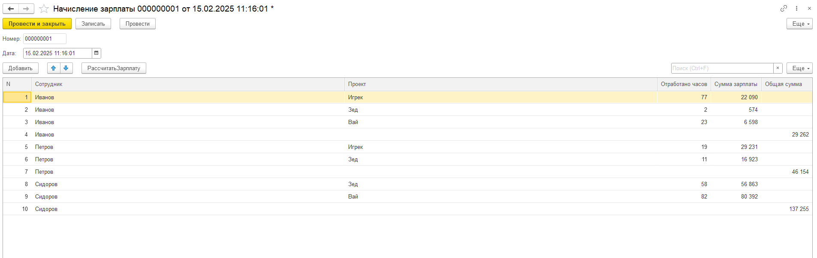
Рисунок 3.4.1. «Начисление зарплаты»
Подготовлен отчет для руководителя в котором без дополнительных настроек пользователя будет понятно (рис 3.4.2.):
- Какая прибыльность каждого конкретного клиента
- Какая прибыльность каждого конкретного проекта этого клиента
- Распределение доходов и расходов по статьям внутри каждого проекта.
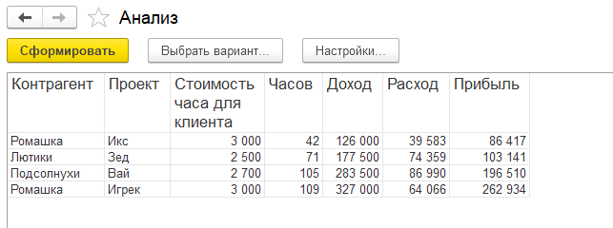
Рисунок 3.4.2. Отчет «Анализ»
Разработан отчет «Финансовый результат» который позволяет руководителю отследит занятность сотрудников и рассчитать ему на основе этого зарплата (рис 3.4.3).
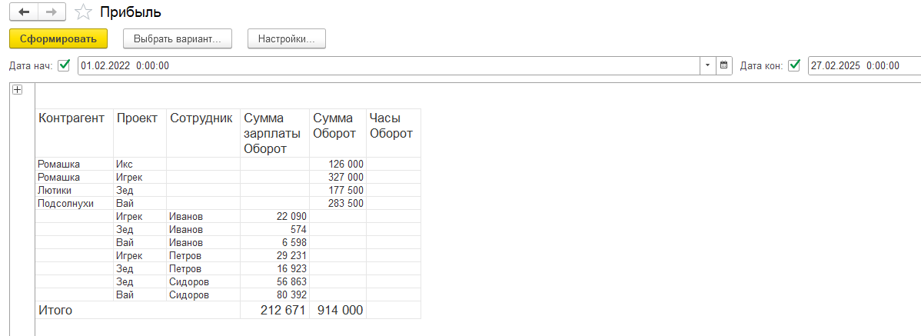
Рисунок 3.4.3 Отчет «Прибыль»

